лекция 19: систематический обзор млекопитающих

Класс млекопитающие включает около 4000 видов, объединяющихся в 19 отрядов.
Подкласс Первозвери (Prototheria) | Подкласс Звери (Theria)
1. Отряд Однопроходные, или Клоачные (Monotremata) | 1. Инфракласс Низшие звери, или Сумчатые (Metatheria, Marsupialia)  а) отряд Сумчатые (Marsupialia)  2. Инфракласс Высшие звери, или Плацентарные (Eutheria, Placentalia)  19 отрядов

1. Подкласс Первозвери (Prototeria)
Наиболее примитивные из нынеживущих млекопитающих. Откладывают яйца, высиживая их (утконос), или донашивая их в выводковой сумке (ехидна). Есть клоака. В головном мозге нет мозолистого тела. Млечные железы имеют трубчатое строение. Сосков нет, и протоки млечных желез открываются на поверхность кожи на железистых полях. У самок функционирует только левый яичник. Температура тела ниже, чем у остальных млекопитающих (около 32⁰ С). В отряде Однопроходные 2 семейства:
а) ехидны – тело покрыто иглами; морда вытянутая, имеет клюв; ноги вооружены острыми когтями. 3 вида, обитающие в Австралии и на Новой Гвинеи;
б) утконосы – тело покрыто густой шерстью, между пальцами располагаются плавательные перепонки, на внутренней поверхности клюва имеются многочисленные роговые пластинки, которыми утконос отцеживает пищу из воды. 1 вид, обитающий в Австралии и Тасмании.
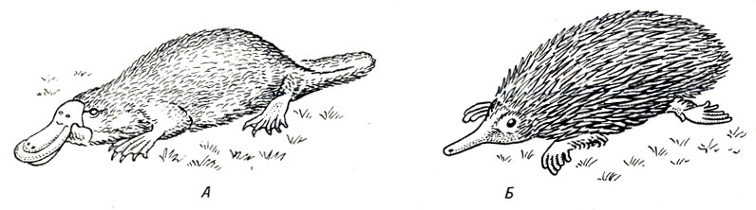
Рисунок 67 – Представители первозверей:
А – утконос; Б – ехидна.

2. Подкласс Звери (Theria)
I) Инфракласс Низшие звери (Metatheria)
1) Отряд Сумчатые (Marsupialia)
Около 250 видов, разнообразных по размерам и экологии. Общие признаки: рождают недоразвитых детенышей, донашивая их в сумке. На внутренней стороне сумки расположены соски, в которые открываются протоки млечных желез. Продолжительность беременности невелика (от 8 до 40 дней). В скелете характерно присутствие сумчатых костей, причленяющихся к лобковым; коракоид сливается с лопаткой. Зубы изменчивы по числу и строению.
Распространены в Австралии, Океании, Южной Америке, где занимают экологические ниши соответствующих плацентарных млекопитающих, отсутствующих в данных регионах.
9 семейств: опоссумы (84 вида); хищные сумчатые (сумчатый волк, сумчатый муравьед); сумчатые барсуки, или бандикуты (19 видов); кускусы (сумчатый медведь – коала); кенгуру (51 вид).
II) Инфракласс Высшие звери, или Плацентарные (Eutheria, Placentalia)
Распространены повсеместно. Отличаются развитием коры полушарий переднего мозга, связанных мозолистым телом; всегда есть плацента; нет выводковых сумок и сумчатых костей; детеныши при рождении более или менее развиты. Около 17 отрядов.
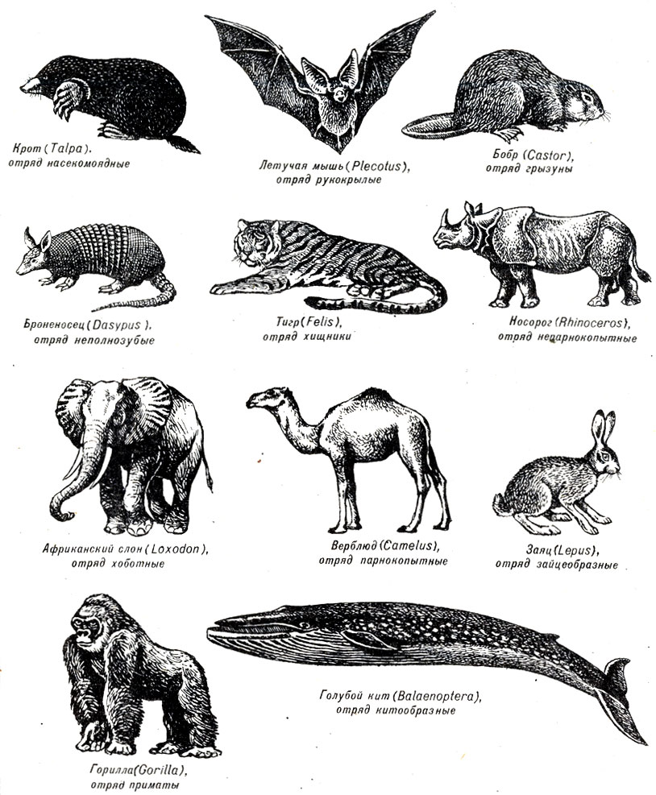

Рисунок 68 – Представители плацентарных млекопитающих

1) Отряд Насекомоядные (Insectivora)
Примитивные плацентарные мелких и средних размеров (3,5-44 см). Волосяной покров короткий, представлен в основном подшерстком, остевые волосы у некоторых превращаются в иглы. Зубы со слабо выраженной гетеродонтностью. Конечности стопоходящие. В головном мозге сильно развиты обонятельные доли, кора полушарий почти без извилин. Распространены повсеместно, кроме Австралии, Антарктики и большей части Южной Америки. В отряде 370 видов, 7 семейств: ежовые (15 видов), кроты (20 видов), тенреки (31 вид), землеройки (270 видов), прыгунчики (14 видов).
2) Отряд Шерстокрылы, или Кагуаны (Dermoptera)
2 вида кагуанов, обитающих в тропических лесах Юго-Восточной Азии. Между передними и задними конечностями натянуты кожистые перепонки. На голых подошвах лап существуют плоские площадки, образующие присасывательные диски. Грудина с небольшим килем. Способны планировать на расстояние до 60 м. Питаются листвой деревьев и плодами.
3) Отряд Рукокрылые (Chiroptera)
Около 850 видов приспособившихся к полету млекопитающих. Кожная летательная перепонка натянута между 2-5 пальцами передних конечностей, предплечьем, плечом, боками тела, задними конечностями и хвостом. Короткий первый палец передних конечностей свободный, заканчивается когтем. Голова с широкой ротовой щелью, маленькими глазами и крупными, сложно устроенными ушными раковинами с кожным выростом (козелком) у основания слухового прохода. Локтевая и малая берцовая кости рудиментарны, хорошо развиты ключицы, грудина имеет небольшой киль. Ночные животные, хорошо развиты слух и осязание. Характерна способность к эхолокации. 2 подотряда:
а) подотряд крыланы – 1 семейство (крыланы), 146 видов;
б) подотряд летучие мыши – 16 семейств (подковоносы, обыкновенные летучие мыши, бульдоговые и др.), 700 видов.
4) Отряд Приматы (Primates)
Около 190 видов. Ведут древесный образ жизни, конечности пятипалые, стопоходящие. Первый палец противопоставлен остальным (хватательные конечности). В черепе крупный мозговой отдел с глазницами, направленными вперед (бинокулярное зрение). Желудок простой, имеется слепая кишка, т.к. растительная пища имеет доминирующее значение. Отличаются большими размерами головного мозга, сложным поведением. 2 подотряда:
а) подотряд низшие приматы, или полуобезьяны – около 90 видов мелких и средних примитивных приматов (семейства тупаи, лемуры, лори);
б) подотряд высшие приматы, или обезьяны – более 100 видов высокоразвитых приматов (семейства капуцины, игрунки, мартышки, человекообразные обезьяны).
5) Отряд Неполнозубые (Edentata)
Немногочисленные специализированные животные, обитающие в Южной, Центральной и на юге Северной Америки. Характерно недоразвитие зубной системы: зубы отсутствуют или лишены эмали, обладают постоянным ростом и почти недифференцированы. Около 30 видов, 3 семейства: муравьеды (3 вида), ленивцы (5 видов), броненосцы (20 видов).
6) Отряд Ящеры (Pholidota)
1 семейство с 7 видами. Тело сверху покрыто роговыми чешуями, конечности вооружены сильными когтями. Обитают в лесах и саваннах Африки и Юго-Восточной Азии. Наземные и древесные формы, активны ночью. Питаются муравьями и термитами, вылавливая их длинным подвижным языком.
7) Отряд Зайцеобразные (Lagomorpha)
От грызунов отличаются строением костного неба, имеющего вид узкого мостика между верхними зубными рядами, и наличием верхних сдвоенных резцов. Разнообразен волосяной покров – от густого пушистого до редкого щетинистого. Растительноядные. Около 60 видов, 2 семейства – пищухи (короткоухие и коротколапые норные зверьки) и зайцы (длинноухие и длиннолапые).
8) Отряд Грызуны (Rodentia)
Самая многочисленная группа современных млекопитающих (около 2000 видов, 32-34 семейства). Встречаются повсеместно, преимущественно мелкой и средней величины. Растительноядные. Резцы мощные, постоянно растущие; клыков нет, на их месте образуется промежуток – диастема. Пищеварительный тракт длинный, имеется большая слепая кишка. Отличаются высокой скороспелостью и плодовитостью. Велико значение в естественных экосистемах и для человека. Есть промысловые виды, много распространителей и переносчиков возбудителей опасных заболеваний, вредителей сельского и лесного хозяйства. Участвуют в почвообразовании и формировании растительного покрова.
По устройству жевательного аппарата делятся на 3 группы:
а) белкоподобные грызуны – семейства бобровые, беличьи (сурки, суслики, белки и бурундуки), летяги, шипохвосты;
б) мышеподобные грызуны – семейства сони, тушканчики, мышевки, мышиные, хомякообразные, полевки, слепыши.
в) дикобразоподоные грызуны – семейства дикобразы, морские свинки, водосвинки, агути, шиншиллы, нутриевые, землекопы и др.
9) Отряд Китообразные (Cetacea)
Около 80 нынеживущих видов. Вторичноводные животные, на сушу не выходят. Форма тела рыбообразная, голова крупная, шейного перехвата нет. Передние конечности преобразованы в ласты, задние – редуцированы. Кожа голая, лишена волос, с толстым слоем подкожного жира. Хвостовая часть тела очень подвижна и имеет кожный плавник с горизонтальными лопастями. В скелете редуцируются пояснично-крестцовый и хвостовой отделы, от задних конечностей сохраняются лишь рудименты тазового пояса. В черепе удлинены челюсти. Легкие упруги и эластичны, с большим дыхательным объемом. Альвеолы запираются сфинктерами, удерживающими воздух при погружении. Питаются планктоном или крупной животной добычей. 2 подотряда:
а) подотряд усатые киты – семейства гладкие киты, серые киты, полосатики, горбатые киты;
б) подотряд зубатые киты – семейства кашалоты, клюворылые, дельфины.
10) Отряд Хищные (Carnivora)
Преимущественно плотоядные животные, растительные корма имеют подчиненное значение. Резцы малы, клыки всегда хорошо развиты, коренные зубы бугорчатые, с острыми режущими краями; последний предкоренной верхней челюсти и первый коренной нижней – хищные зубы (отличаются размерами и остротой). Хорошо развит волосяной покров. Распространены повсеместно, 240 видов, около 7 семейств: собачьи (волк, лисица, песец, енотовидная собака), еноты (енот-полоскун), медведи, куньи (ласка, горностай, соболь, хорек, куница), кошачьи, гиены, виверры (мангусты).
11) Отряд Ластоногие (Pinnipedia)
Около 30 видов. Проводят большую часть времени в воде, выходя на берег для отдыха, спаривания, рождения детенышей и линьки. Волосяной покров из жестких остевых волос. Под кожей толстый слой жира, тело обтекаемое. Передние и задние конечности превращены в ласты, между пальцами развита толстая кожистая перепонка. Зубы конические, слабо диффиренцированные. Легкие крупные, велики запасы миоглобина в мышцах (обеспечивает резерв кислорода при нырянии). В молоке очень высоко содержание жира (до 43%). 3 семейства – ушастые тюлени (морские котики, морские львы, сивучи), настоящие тюлени (гренландский тюлень, морской заяц), моржи.
12) Отряд Трубкозубые (Tubulidentata)
1 вид – африканский трубкозуб. Имеет только коренные зубы, представляющие собой сросшиеся дентиновые трубочки, не покрытые эмалью. По внешнему облику напоминает неполнозубых (муравьедов и ленивцев).
13) Отряд Даманы, или Жиряки (Hyracoidea)
10 видов мелких и средних зверьков, похожих на бесхвостых сусликов. На передних лапах 4 пальца с уплощенными, напоминающими копыта когтями; на задних лапах – по 3 пальца. Близки к хоботным.
14) Отряд Хоботные (Proboscidea)
Представлен 2 видами – африканским и индийским слонами. Наиболее крупные наземные звери. Нос и верхняя губа срослись в хобот – основной хватательный орган, участвующий также в осязании и обнюхивании предметов. Конечности пятипалые, с небольшими копытцами и плоской ступней. Кожа толстая, голая. Верхние парные резцы – бивни – растут всю жизнь, достигая крупных размеров. Самка, после 1,5-2 лет беременности рождает 1 детеныша массой 100 кг.
15) Отряд Сирены (Sirenia)
Водные звери, до настоящего времени дожили 4 вида. Форма тела напоминает китообразных, но шея выражена хорошо. Передние конечности в виде ласт, на которых сохраняются рудиментарные копытца. Задних конечностей нет. Коренные зубы с плоской жевательной поверхностью, желудок сложный, состоит из нескольких отделов. Питаются подводной растительностью, пасясь на подводных лугах. 2 семейства – ламантины (3 вида) и дюгони (1 вид).

16) Отряд Непарнокопытные (Perissodactyla)
Крупные животные с наиболее развитым 3 пальцем (у части видов сохраняется только он один). Степень редукции остальных пальцев соответствует быстроте бега. Концевые фаланги пальцев покрыты роговыми копытами. В плечевом поясе нет ключиц. Желудок простой. 16 видов, 3 семейства – тапиры, носороги и лошади.
17) Отряд Парнокопытные (Artiodactyla)
Крупные и средние животные с высокими ногами, способными к быстрому бегу. Конечности 4-хпалые: 3 и 4 пальцы длинные и служат опорой (одеты копытами), а 2 и 5 пальцы редуцированы. Ключиц нет. Растительноядные. Желудок у большинства состоит из нескольких отделов. Преимущественно стадные животные. Около 170 видов, 3 подотряда:
а) подотряд нежвачные – семейства свиные, пекари и бегемоты;
б) подотряд жвачные – семейства кабарги, олени, жирафы, полорогие, быки;
в) подотряд мозоленогие – семейство верблюды.

